中通扫描系统图片上传使用手册

- 登录中通扫描系统，点击插件管选中中通科技-图片上传后安装，如下图
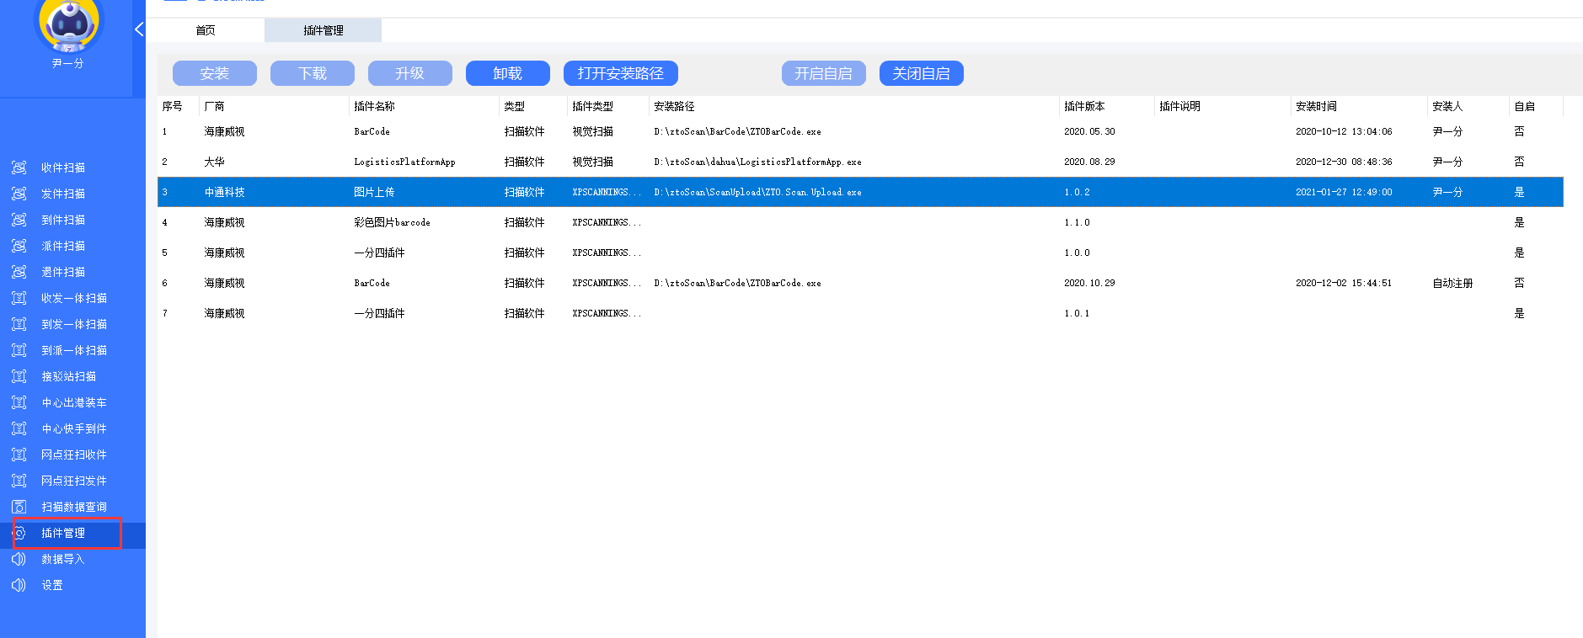

- 点击任意扫描界面或打开安装路径 点击“ZTO.Scan.Upload”应用程序，如需登录请输入中天账号和密码，登录后弹出中通科技上传图片插件，无需登录请跳过如下图：
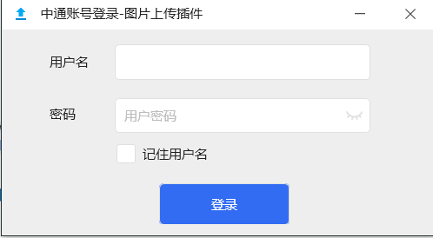

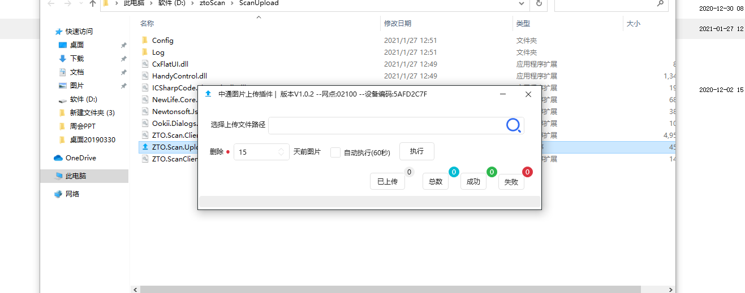

3.选择图片上传路径（默认图片保持在D盘 ZTOImge文件夹中），可自行选择删除历史天数图片，点击执行后即可上传图片。自动执行方框打钩后下一次登录会自行上传图片。

